PEXESO- HLÁSKA P

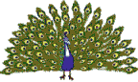  P ÁV | PÁV | 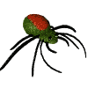  PAVÚK | PAVÚK
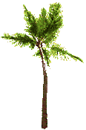  PALMA | PALMA | 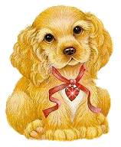  PES | PES
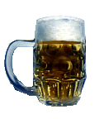  PIVO | PIVO | 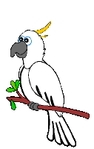  PAPAGÁJ | PAPAGÁJ
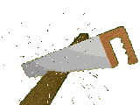  PÍLA | PÍLA | 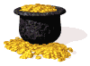  POKLAD | POKLAD
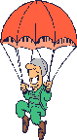  PADÁK | PADÁK | 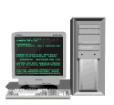  POČÍTAČ | POČÍTAČ

